Первый раздел курса Введение в Linux

Дополнительное задание

Тарутина Кристина Олеговна

Содержание

# Цель работы

Изучить материалы курса, пройти тестовые и интерактивные задания

# Выполнение лабораторной работы

Приступаю к выполнению задания 1. От меня требуется правильно указать название курса. Курс называется “Введение в Linux”(рис. @fig:001).

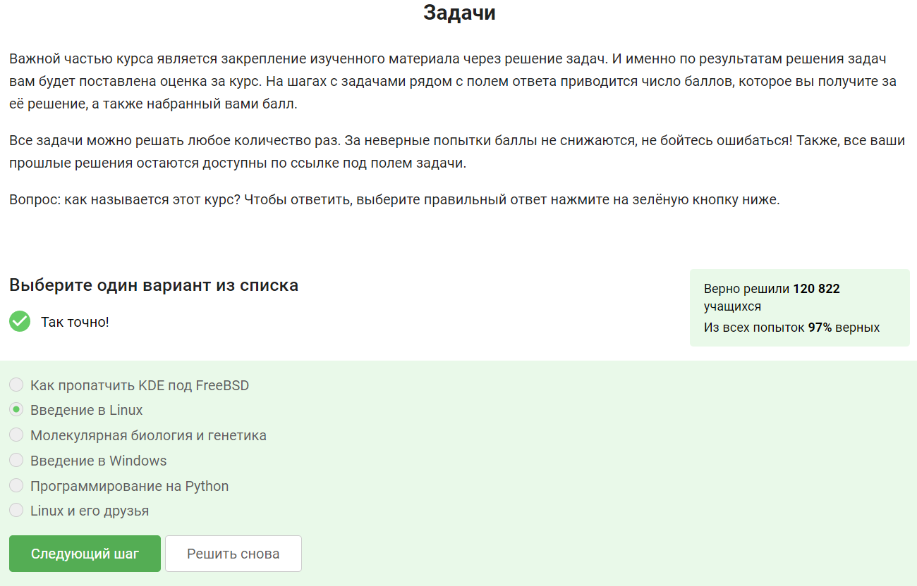

Общая информация о курсе: Задание 1

Приступаю к выполнению задания 2. Нужно отметить все верные утверждения о прохождении курса. Логично преположить что нельзя распространять свои решения, также в разделе о курсе написано что дедлайнов нет, отмечаем это, а также то, что я буду выполнять задания самостоятельно. Проверяем. Всё верно(рис. @fig:002 - @fig:003).

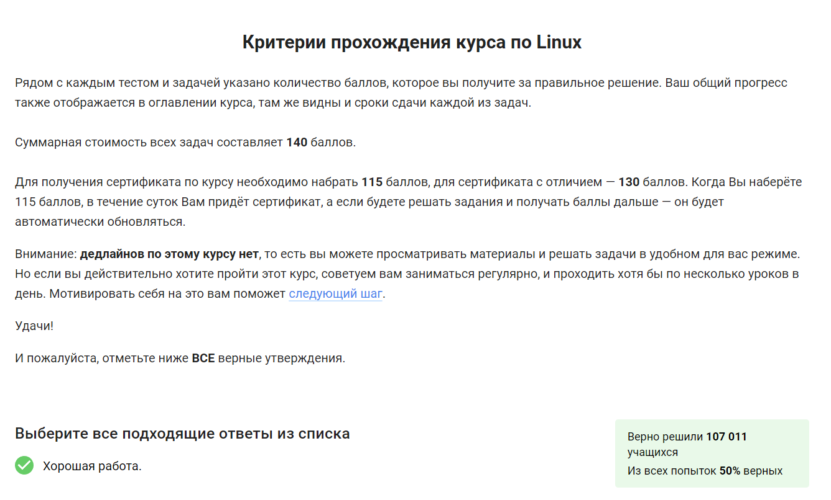

Общая информация о курсе: Задание 2

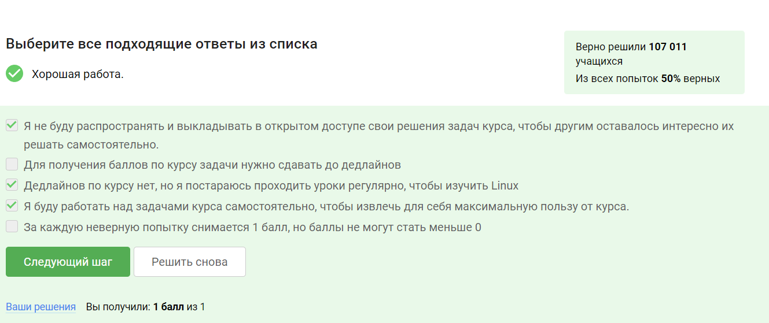

Общая информация о курсе: Задание 2

Приступаю к выполнению задания 3. Так как основная опеационная система у меня Windows, а для учёбы на виртуальной машине я использую Linux, то отмечаю эти два варианта (рис. @fig:004)

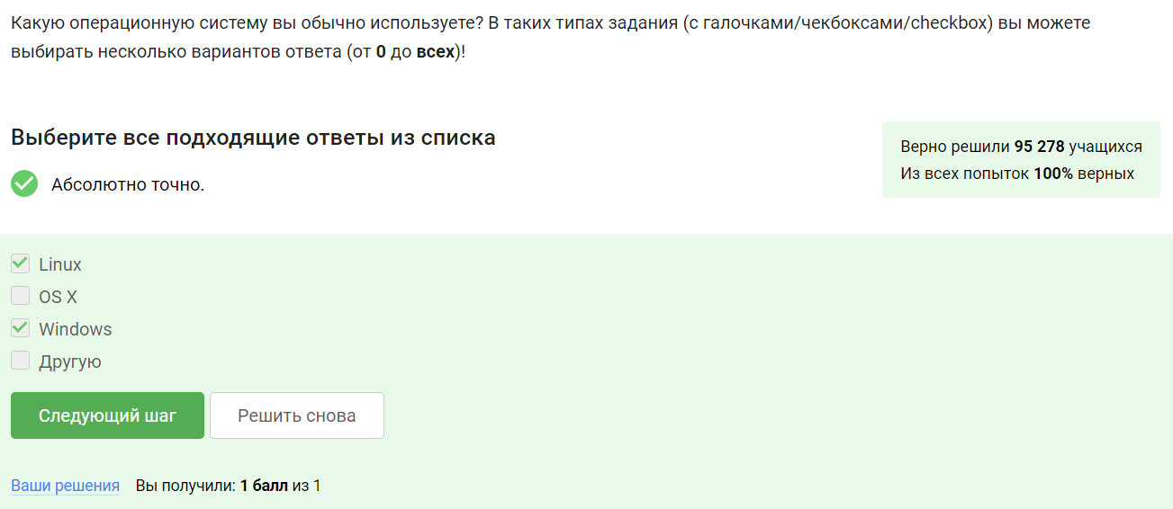

Как установить Linux: Задание 3

Приступаю к выполнению задания 4. Виртуальная машина - это программа, эмулирующая аппаратное обеспечение компьютера, поэтому выбираем первый вариант из списка(рис. @fig:005)

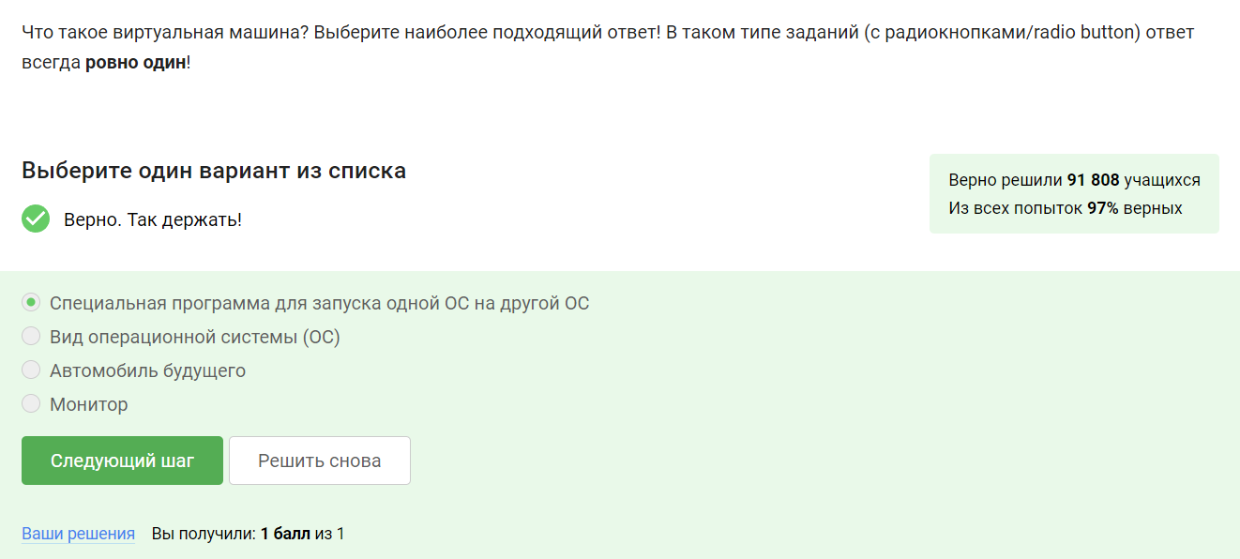

Как установить Linux: Задание 4

Приступаю к выполнению задания 5. Linux впервые на компьютере я успешно запустила в 10 классе(это была Ubuntu на Virtualbox), после чего я успешно запускала Fedora для учёбы в университете и также для этого курса снова начала использовать Ubuntu(рис. @fig:006)

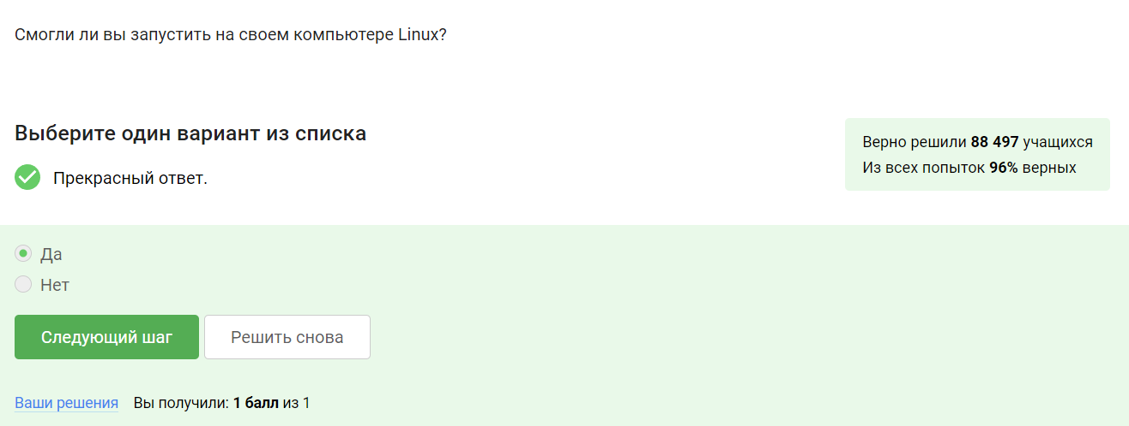

Как установить Linux: Задание 5

Приступаю к выполнению задания 6. Запускаю виртуальную машину, в ней открываю необходимый мне редактор LibreOffice Writer, настраиваю шрифт FreeMono, пишу указанный в задании текст и сохраняю в расширении .xml. Файл пересылала с одного ОП на другое по сети Интернет. (рис. @fig:007 - @fig:008).

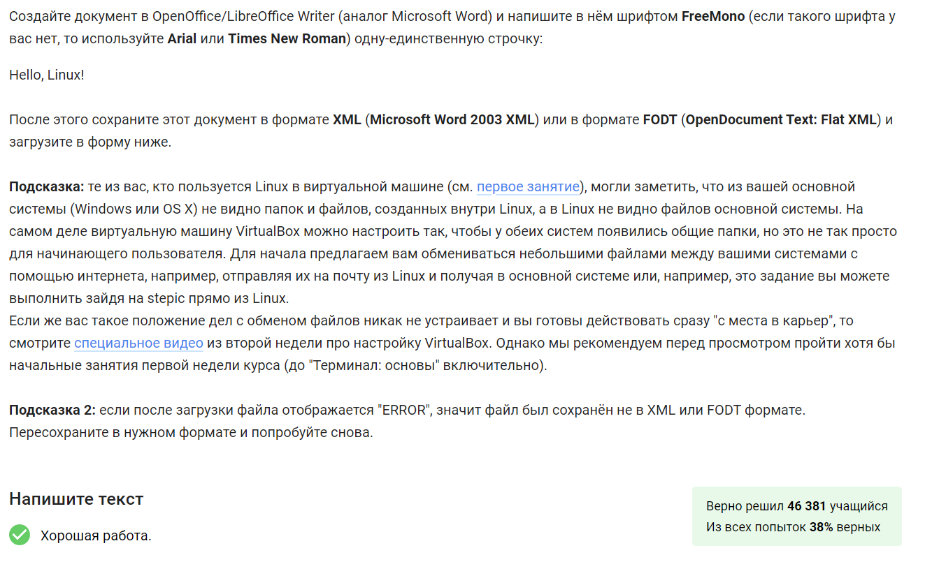

Осваиваем Linux: Задание 6

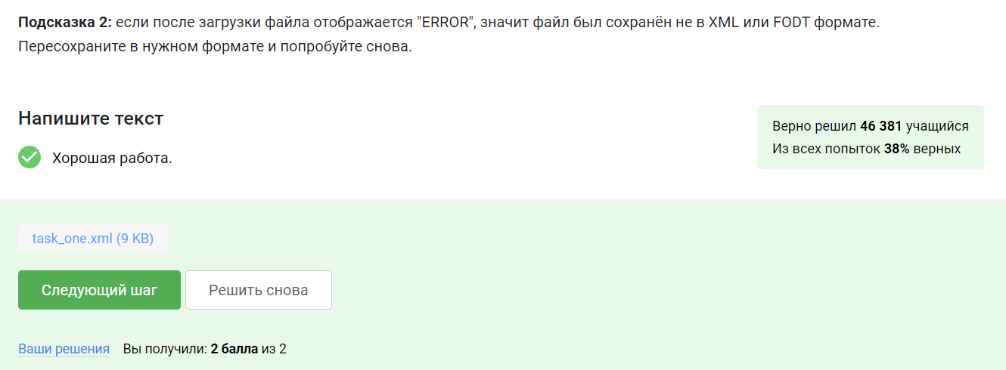

Осваиваем Linux: Задание 6

Приступаю к выполнению задания 7. В видеоматериалах перед заданием можно заметить, что у установочных пакетов Linux(Ubuntu) расширение .deb. Его выбираем в тесте(рис. @fig:009)

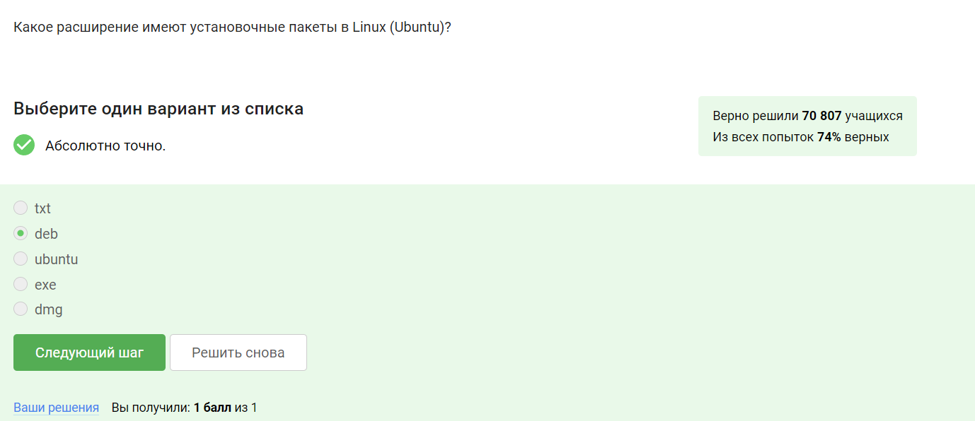

Осваиваем Linux: Задание 7

Приступаю к выполнению задания 8. Устанавливаю в систему плеер VLC через Software Center, запускаю, открываю Help → About, там первой фамилией во вкладке авторов значится Denis-Courmont(рис. @fig:010)

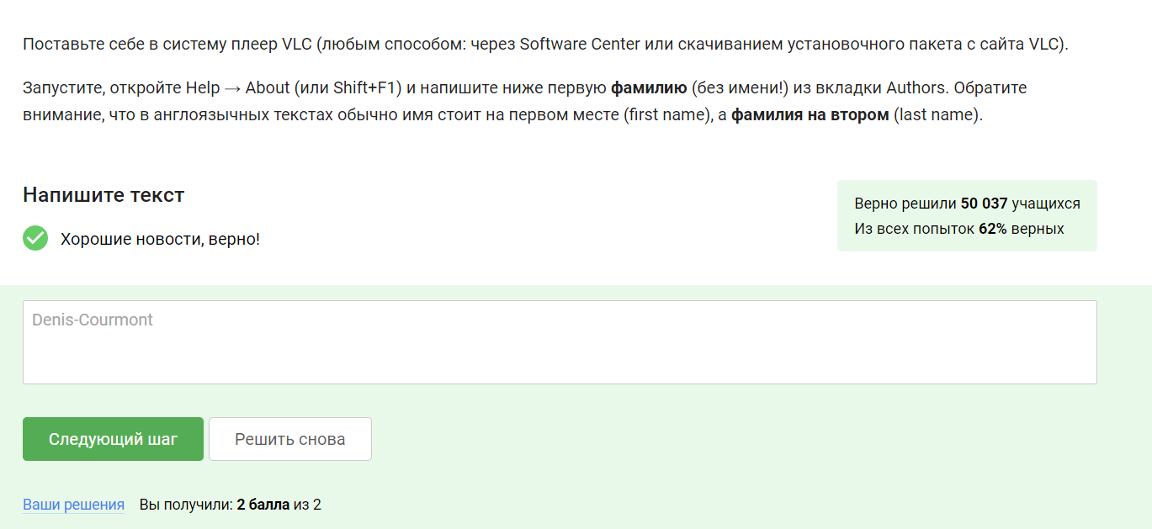

Осваиваем Linux: Задание 8

Приступаю к выполнению задания 9. В видеоматериалах перед заданием разбирают приложение Update Manager. Исходя из рассказанной инфоррмации понимаю, что данное приложение используется для обновления ссылок, всей системы, а также установленных приложений(рис. @fig:011)

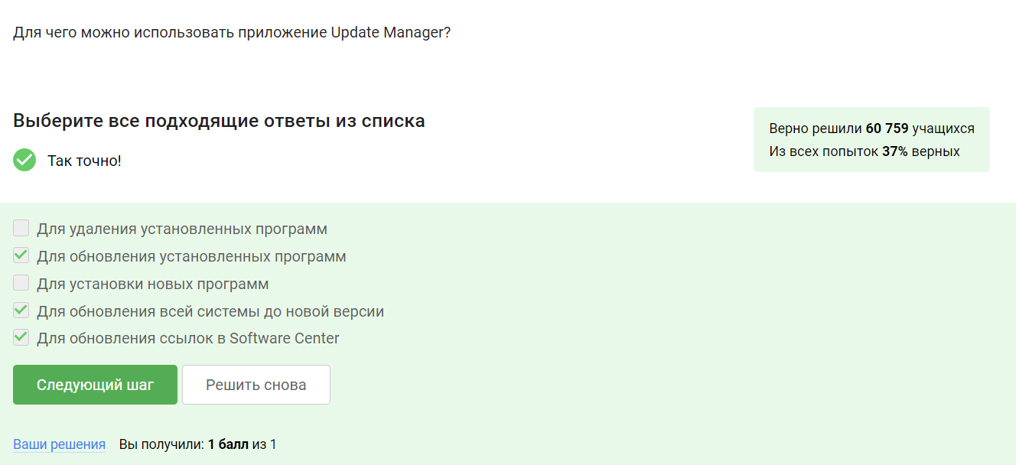

Осваиваем Linux: Задание 9

Приступаю к выполнению задания 10. Синонимами “командной строки” являются слова “консоль” и “терминал”(к тому же два других варианта совершенно бессмысленны в качестве синонимов с точки зрения логики)(рис. @fig:012)

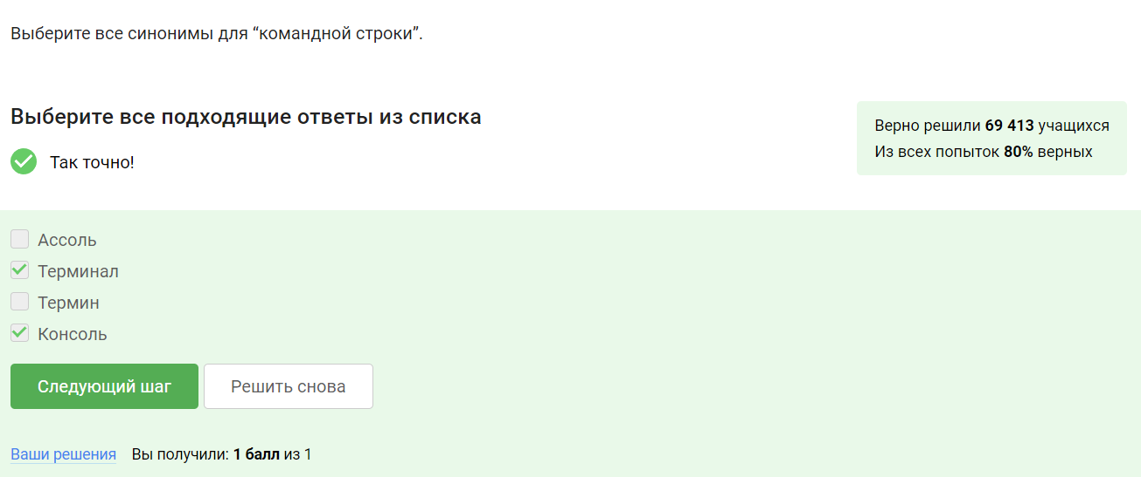

Терминал основы: Задание 10

Приступаю к выполнению задания 11. Командная строка чувствительна к регистру, так что нужную нам команду можно записывать только как pwd (рис. @fig:013)

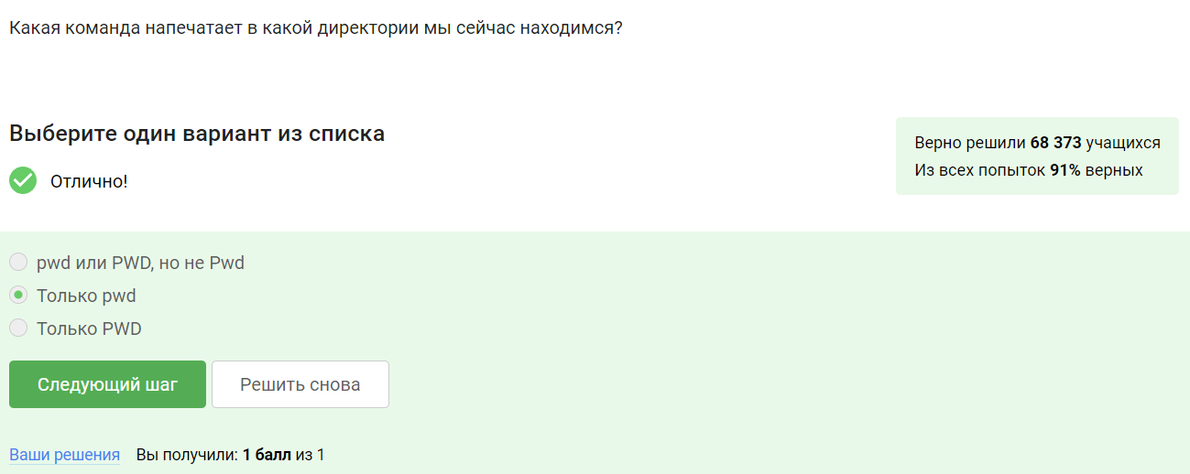

Терминал основы: Задание 11

Приступаю к выполнению задания 12. С помощью команды man вызываю справку по командне ls, чтобы узнать что делает указанный в задании вариант и как его можно записать иначе. Узнаю что -A это –almost-all, расшифровку остального я знаю. Теперь вспомнив последовательность записи опций и аргументов, а также количество “-” между ними я выбираю правильные варианты. В данном случае правильные все, кроме последнего, так как -a это –all, а не –almost-all, да и не стоит забывать что консоль чувствительна к регистру (рис. @fig:014 - @fig:015).

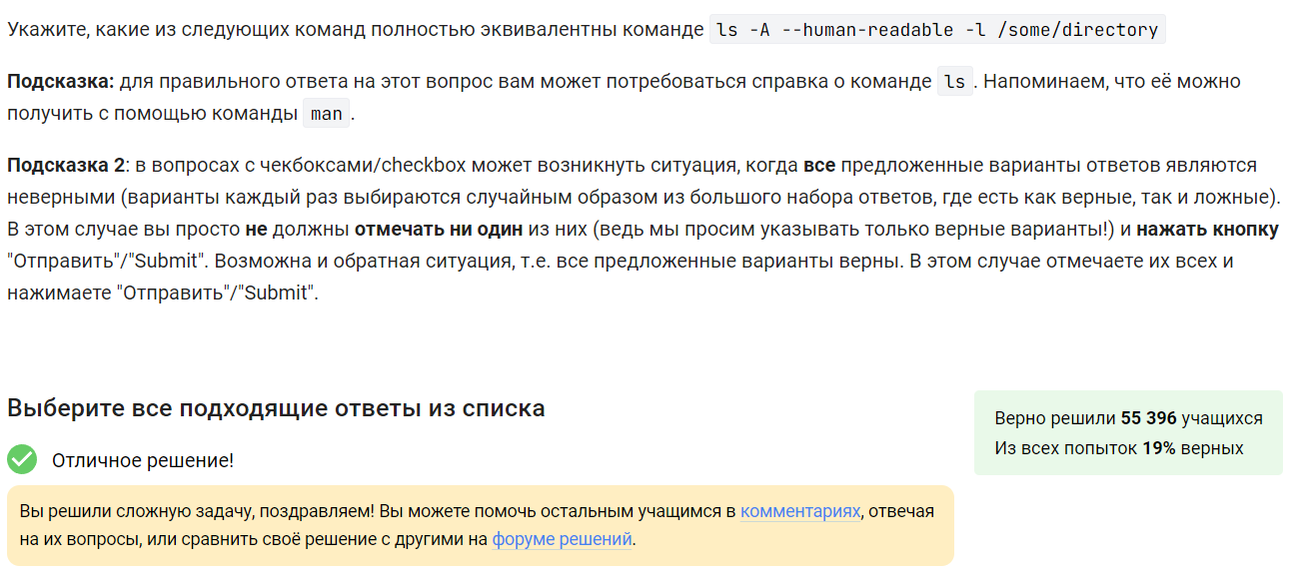

Терминал основы: Задание 12

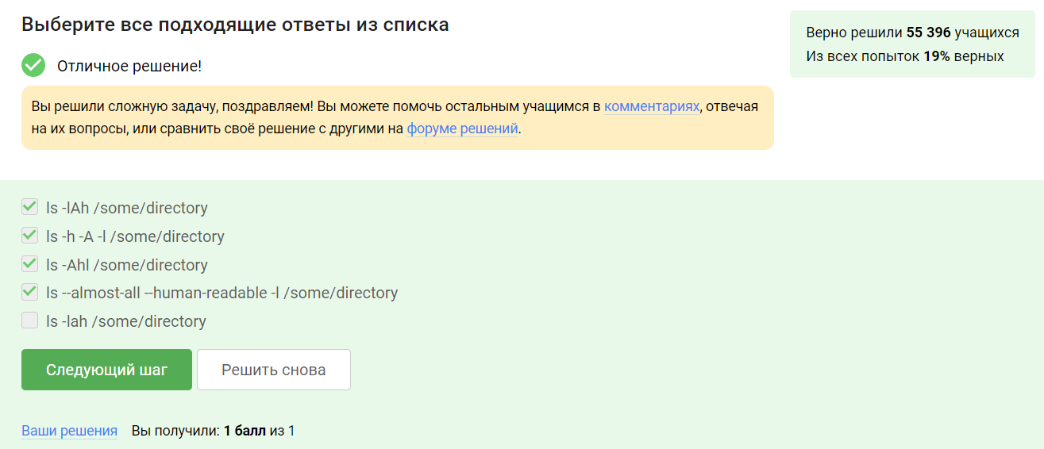

Терминал основы: Задание 12

Приступаю к выполнению задания 13. Сразу же вспоминаю все специальные символы и пытаюсь понять к чему ведёт путь. В результате все ответы кроме последнего правильные. В последнем же ответе нам выведут соержимое всех папок, лежащих в ~/ и начинающихся на “Do” (рис. @fig:016 - @fig:017).

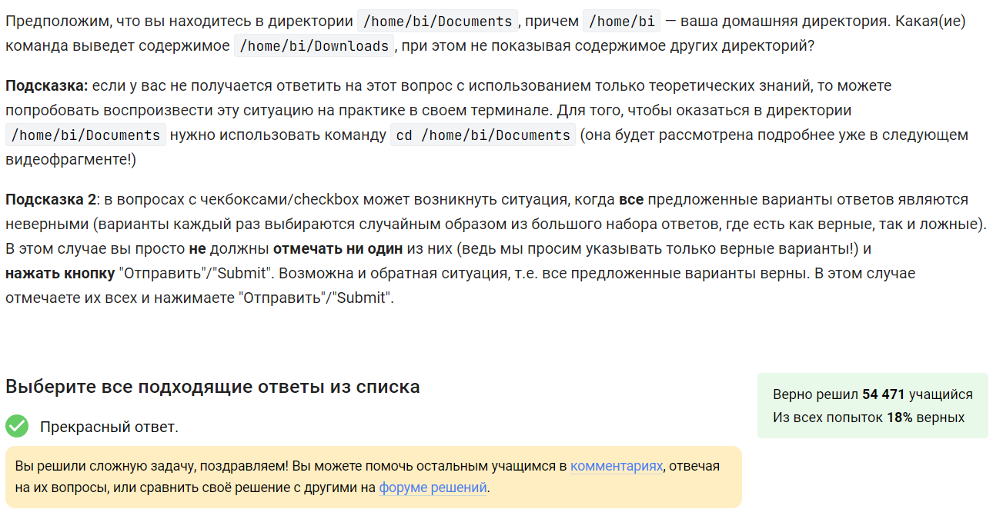

Терминал основы: Задание 13

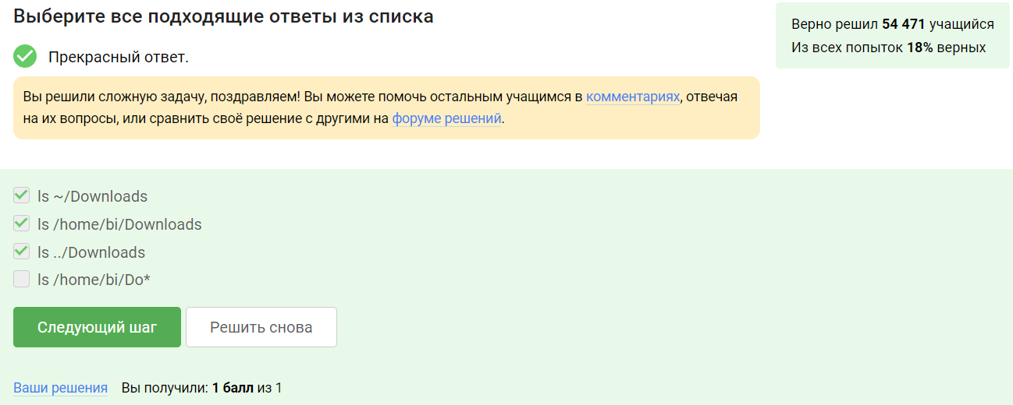

Терминал основы: Задание 13

Приступаю к выполнению задания 14. Для удаления дирректорий используется команда rm -r, это мы ещё в вузе проходили, да и здесь в видеоматериалах об этой программе сказанно(рис. @fig:018)

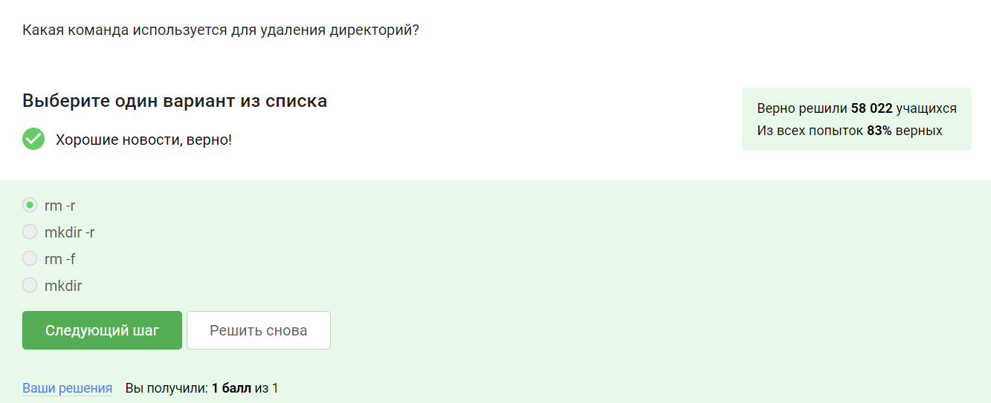

Терминал основы: Задание 14

Приступаю к выполнению задания 15. На практике(см скринкаст) проверяю что будет если ввесли команду exit после запуска приложения из консоли. Ничего не произойдёт до тех пор, пока мы не нажмём на сочетания клавишь Ctrl+Z и не выйдем из активного выполнения. Вот уже после этого если ввести команду exit, то терминал закроется(рис. @fig:019)

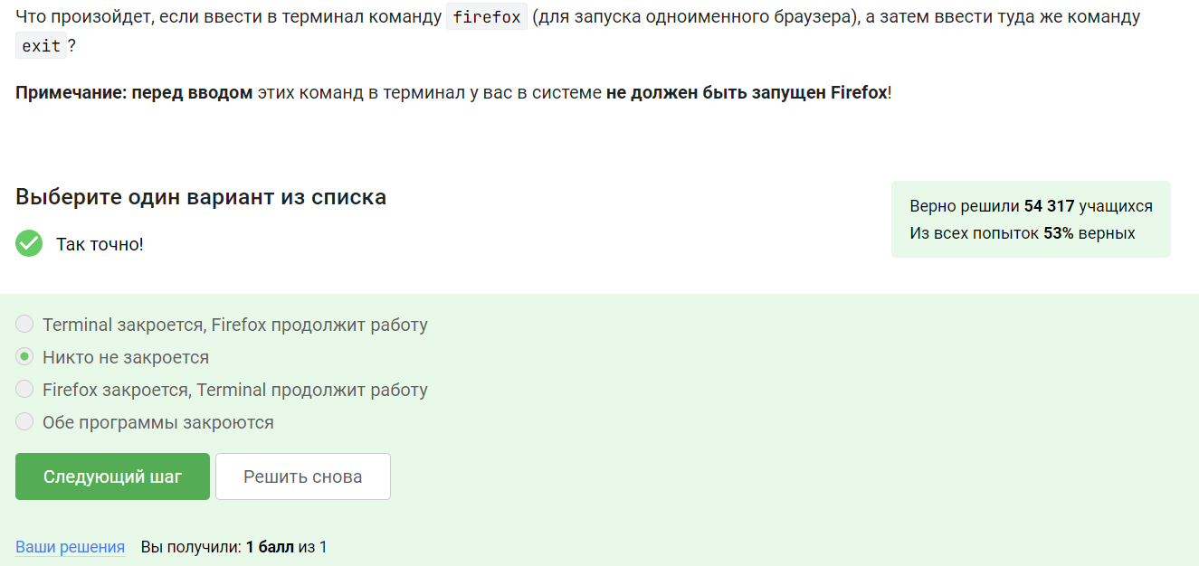

Запуск исполняемых файлов: Задание 15

Приступаю к выполнению задания 16. Данный спецсимвол мы использовали на занятиях в вузе, поэтому я уже знаю, что он эквивалентен запуску программы, её приостановлению и отправлению в фоновый процесс(рис. @fig:020)

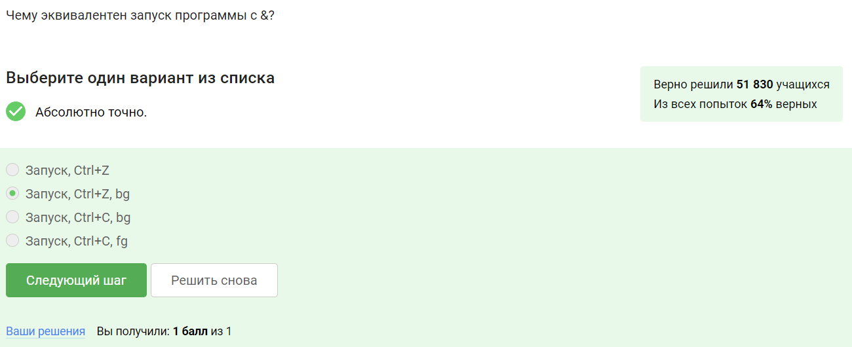

Запуск исполняемых файлов: Задание 16

Приступаю к выполнению задания 17. Скачиваю файл и пытаюсь запустить его предложенном в видеоматериалах способом. Возникает ошибка. Вспоминаю что моя версия Ubuntu намного новее версии для выполнения курса и поэтому ввожу изменения в комнаду, добавляя впереди “python3”/ В результате всё работает, поэтому копирую вывод программы и вставляю его в ячейку ответа.(рис. @fig:021)

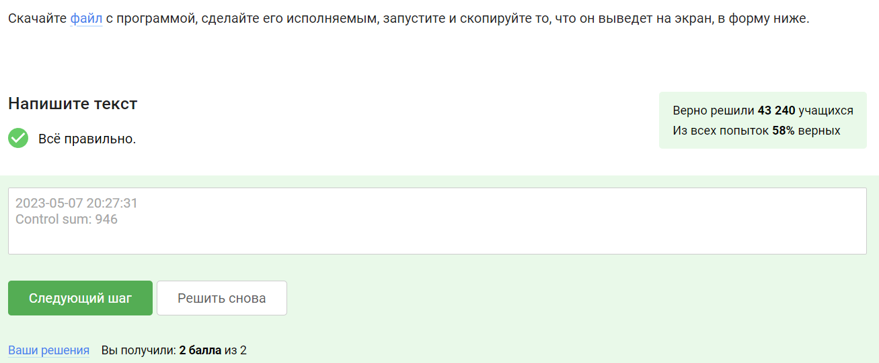

Запуск исполняемых файлов: Задание 17

Приступаю к выполнению задания 18. В видеоматериалах перед заданием было сказано, что без специальных указаний потом ошибок в терминале выводится на экран. Отмечаю правильный ответ(рис. @fig:022)

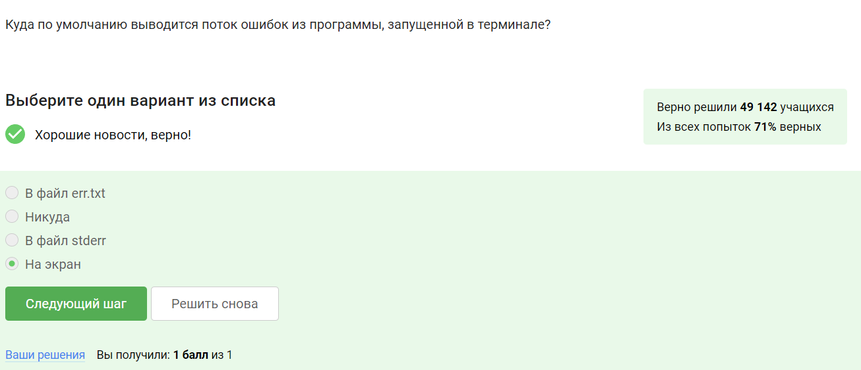

Ввод вывод: Задание 18

Приступаю к выполнению задания 19. Снова вспоминаю ранее просмотренные видеоматериалы. В них указано что для записи(дозаписи) ошибок в файл используется 2>(2>>). Остальные команды либо относятся к вводу данных или выводу результов, либо вовсе написаны неправильно(рис. @fig:023)

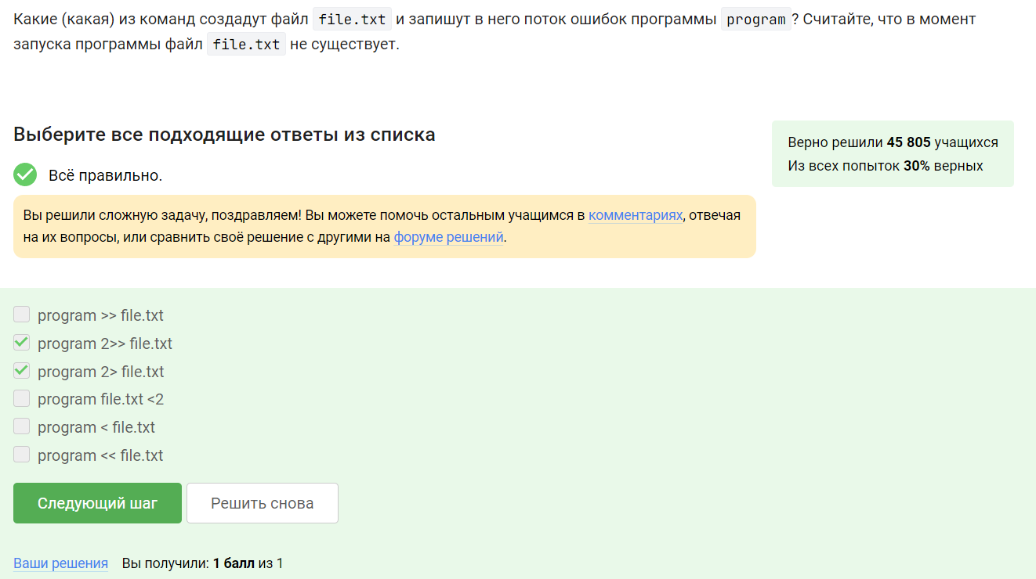

Ввод вывод: Задание 19

Приступаю к выполнению задания 20. Как и было предложено в задании на практике запускаю конвейер и узнаю, что сообщения об ошибке выводятся на экран.(рис. @fig:024)

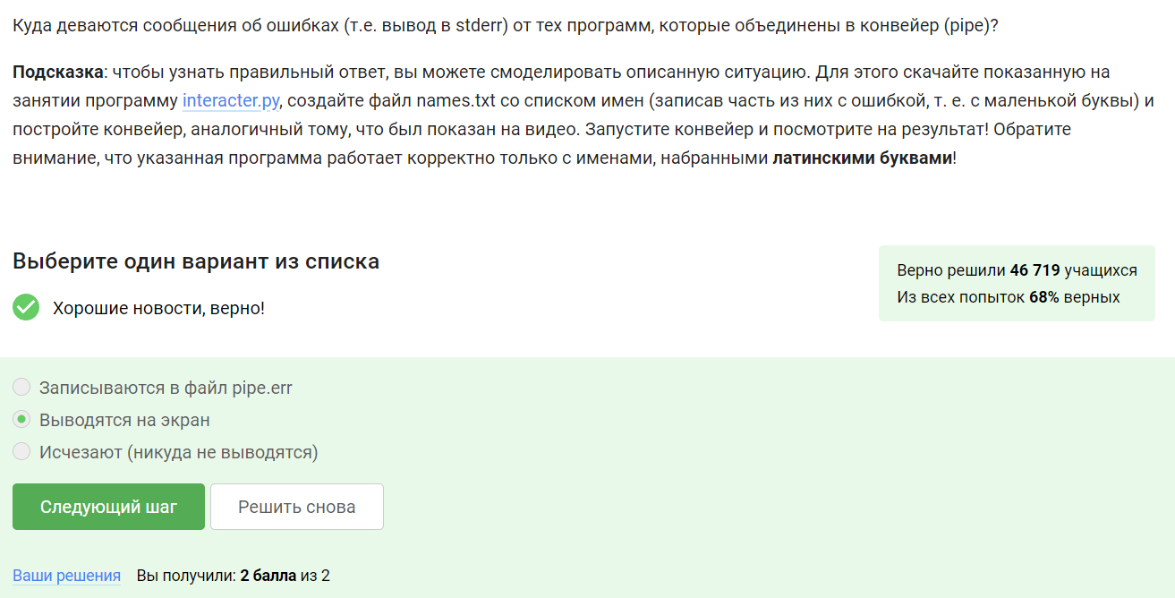

Ввод вывод: Задание 20

Приступаю к выполнению задания 21. В видеоматериалах сказано что -O позволяет нам скачать и сохранить картинку под заданным именем, так же указав путь до этого файла. Не смотря на то что мы также указали путь до директории, в случае с файлом мы не указали ничего, кроме имени, а значит он сохранится в текущей директории(рис. @fig:025)

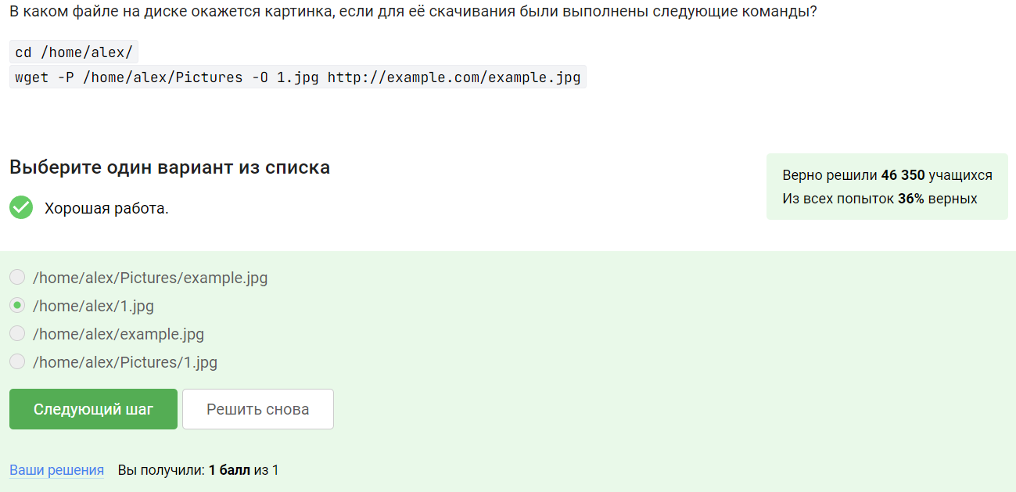

Скачивание файлов из интернета: Задание 21

Приступаю к выполнению задания 22. Вызываю справку о команде wget с помощью команды man и читаю что выполняют предложенные ниже опции. В результате выбираю нужную мне.(рис. @fig:026)

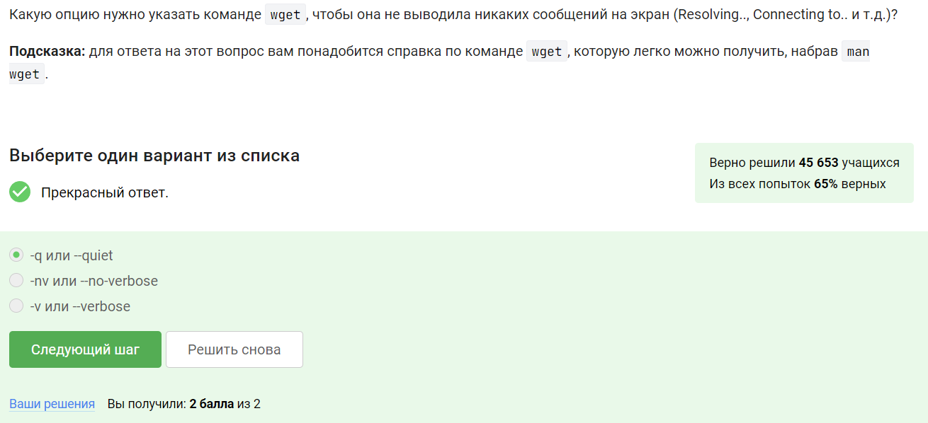

Скачивание файлов из интернета: Задание 22

Приступаю к выполнению задания 23. Исходя из показано в видеоматериалах я сразу же предполагаю в тесте аналогичную ситуацию, выбираю подходящий ответ. Он оказался верным.(рис. @fig:027)

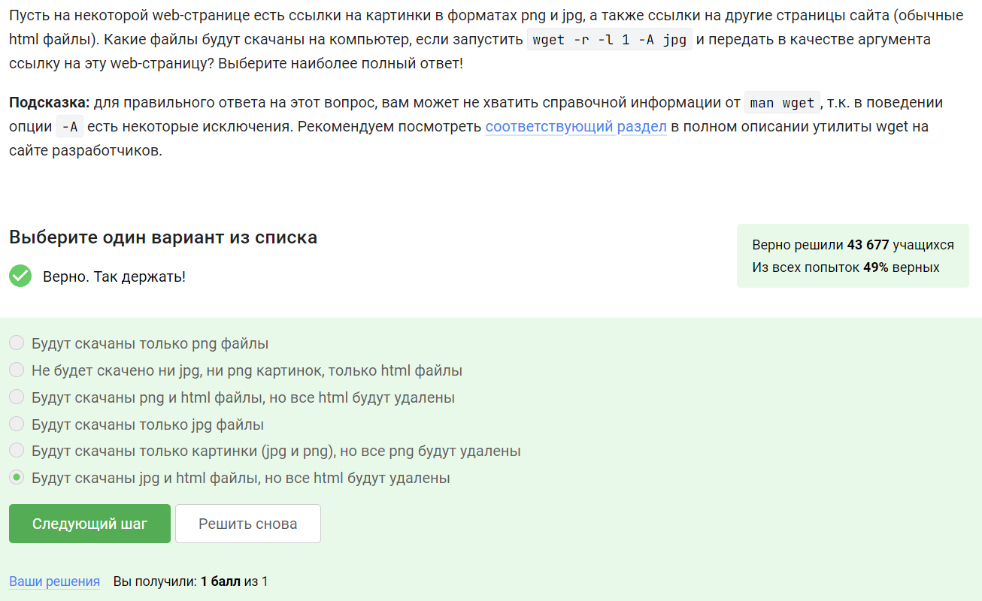

Скачивание файлов из интернета: Задание 23

Приступаю к выполнению задания 24. В видеоматериалах перед заданием было сказанно о различиях gzip и zip. А именно gzip удаляет исходный архив после распаковки(рис. @fig:028)

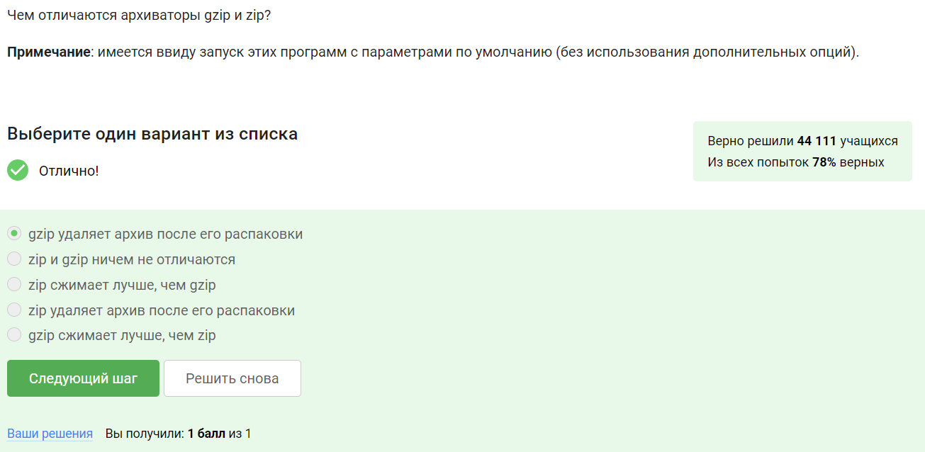

Работа с архивами: Задание 24

Приступаю к выполнению задания 25. В видеоматериалах перед заданием было сказано что создать архив из директории с файлами могут только zip и tar. В случае gzip же действовать нудно несколько иначе(рис. @fig:029)

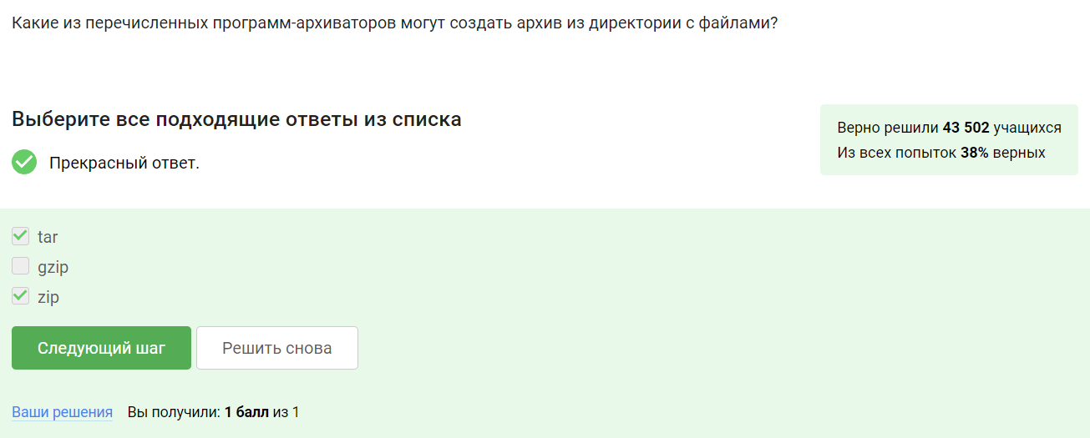

Работа с архивами: Задание 25

Приступаю к выполнению задания 26. В виеоматериалах был указан необходимый набор аргументов и их последовательность для заданной команды поэтому просто выбираю правильный вариант сверяясь с конспектами(рис. @fig:030)

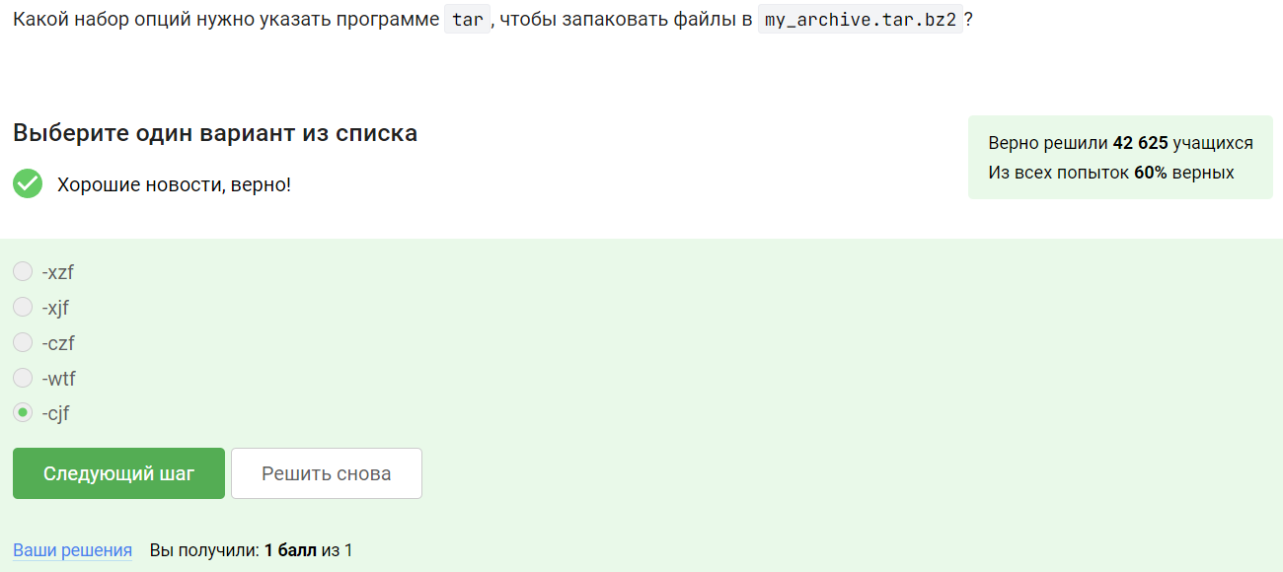

Работа с архивами: Задание 26

Приступаю к выполнению задания 27. Сперва запускаю терминал. Далее с помощью команды wget -P home/box https://stepik.org/media/attachments/course73/quiz_archive.tar.gz я загружаю необходимый архив на компьютер и разархивирую его в одну строчку с помощью команды tar -xzvf quiz_archive.tar.gz (рис. @fig:031)

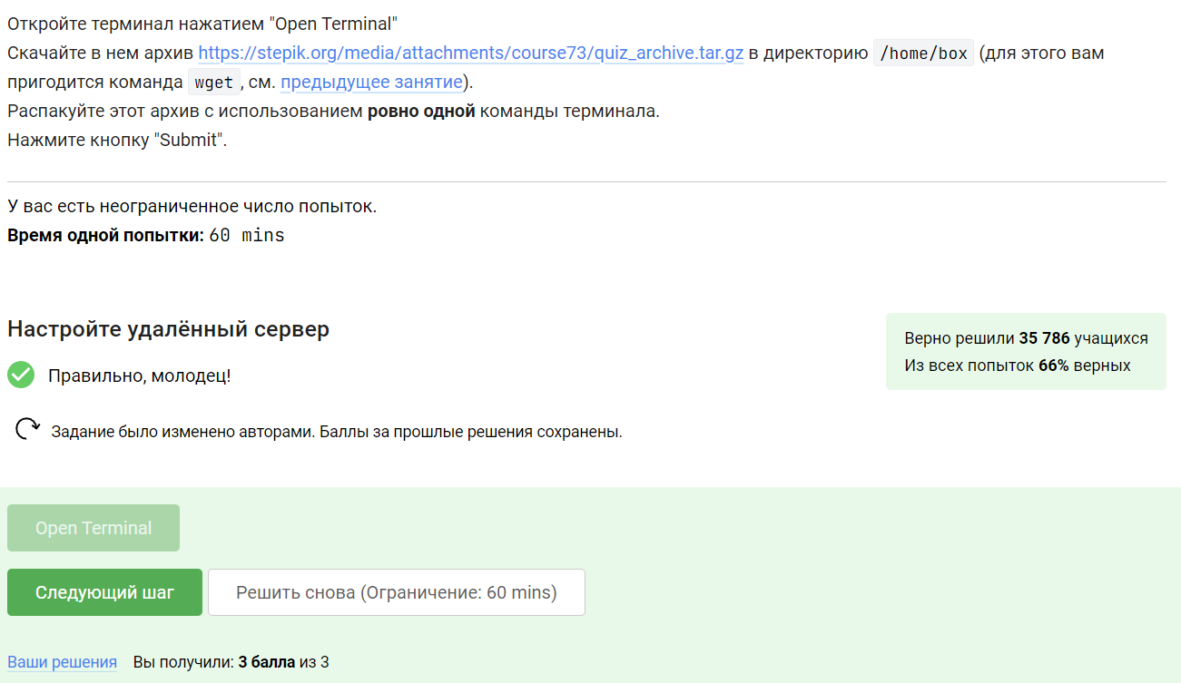

Работа с архивами: Задание 27

Приступаю к выполнению задания 28. Вспоминаю значения специальных символов, а также опирируя знаниями из видеометариалов выбираю необходимые ответы. Так мне подходит *.jpg, так как команда будет искать файлы разрешения .jpd, а не .jpeg(это разные разрешения). Кроме того мне подойдёт* .?, так как у разрешения здесь может быть только один символ, а у исходного разрешения 4 символа. И последний подходящий мне вариант это alexey.*, так как консоль чувствителя к регистру, а оригинальный файл начинается с заглавной буквы(рис. @fig:032)

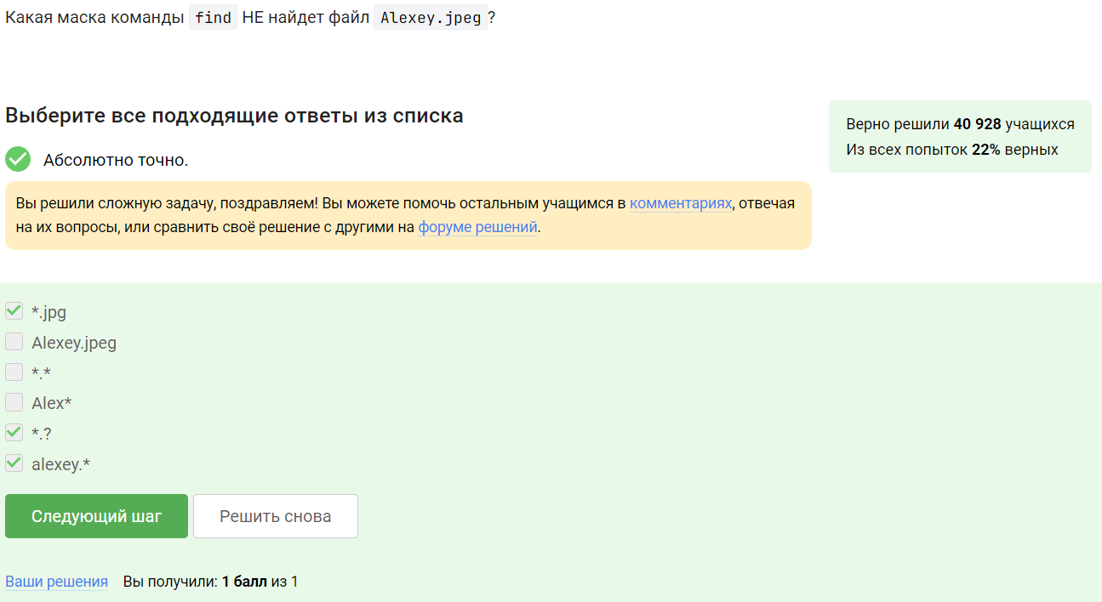

Работа с архивами: Задание 28

Приступаю к выполнению задания 29. Здесь теоретически я не смогла решить задание, поэтому решила его на практике, создав файл со всеми этими фразами и использовава программу, необходимую для поиска слова. После этого полученный в терминале ответ отметила и в задании(рис. @fig:033)

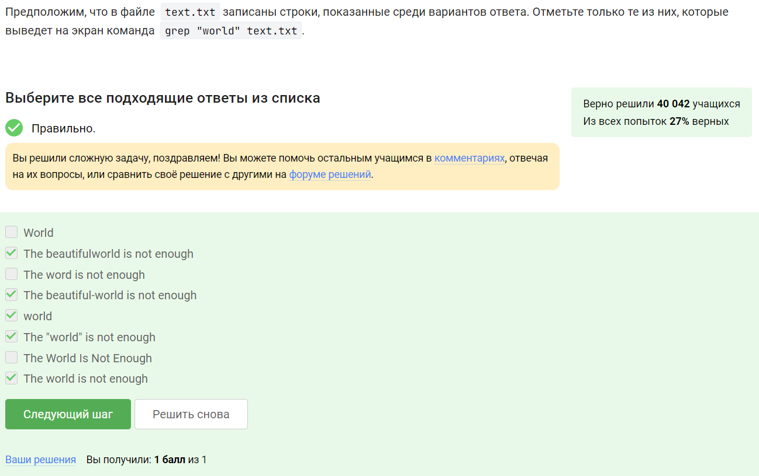

Работа с архивами: Задание 29

Приступаю к выполнению задания 30. Сперва я скопировала ссылку и с помощью команды wget я сначала исходный архив. Далее я разархивировала архи и воспользовалась командой grep -r “love” Shakespeare > answer.txt не забыв перенаправить вывод программы в файл(рис. @fig:034)

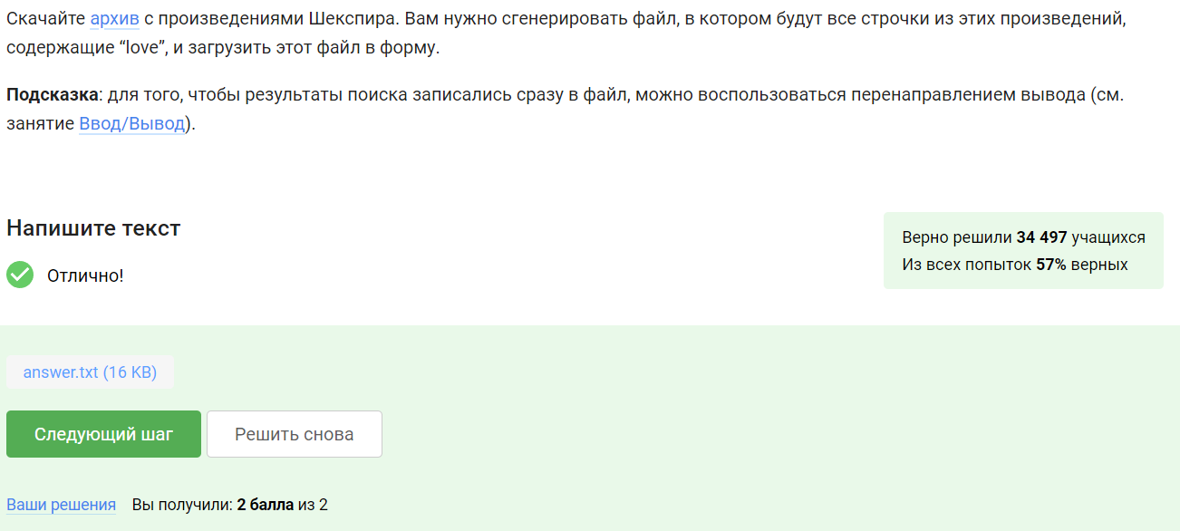

Работа с архивами: Задание 30

# Выводы

Курс я прошла успешно, выполнила все задания и получила полный бал, а также составила конспекты по базавым командам в Linux

# Список литературы